

**Aplicação de Registo de Acesso a Estaleiros com RFID**

**Projeto e Seminário**

Miguel Moreira, nº 46092, e-mail: [A46092@alunos.isel.pt](mailto:A46092@alunos.isel.pt), tel.: 915389242

João Rodrigues, nº 46489, e-mail: [A46489@alunos.isel.pt](mailto:A46489@alunos.isel.pt), tel.: 967719287

João Viegas, nº 47208, e-mail: [A47208@alunos.isel.pt](mailto:A47208@alunos.isel.pt), tel.: 914137494

Orientadores: Ana Rita Beire, e-mail: [ana.beire@isel.pt](mailto:ana.beire@isel.pt)

Nuno Cota, e-mail: [nuno.cota@isel.pt](mailto:nuno.cota@isel.pt)

Março de 2024

# Introdução

O nosso projeto, intitulado “Aplicação de Registo de Acesso a Estaleiros com RFID” pretende tirar partido do uso da tecnologia RFID, em conjunto com uma aplicação de software Mobile (Android) e WEB, para reforçar a segurança, eficiência e controlo de acessos em ambientes de construção civil e obras públicas.

É pretendido, então, o desenvolvimento de uma aplicação back-end central, que servirá como ponto de recolha de informação para que possa ser feito o registo de acessos de entrada e saída dos estaleiros e de duas interfaces diferentes, a Mobile, onde serão efetivamente feitos os registos através de RFID[1], e a WEB, onde poderão ser vistos os registos por um utilizador devidamente autenticado e autorizado.

# Análise

Existem, então, vários aspetos a considerar para uma possível e correta execução de uma solução para o nosso projeto.

Primeiramente, teremos que ponderar sobre quais as tecnologias que permitirão um desenvolvimento mais eficiente da nossa solução, que é constituída, primariamente, por duas aplicaçoes WEB que constituirão a respetiva interface para o utilizador, e uma aplicação central que servirá para a recolha dos dados de uma forma rápida, correta e segura.

Com esta descrição dos requisitos primários, existem várias tecnologias e *frameworks* passíveis de uma consideração. Para a nossa aplicação móvel, utilizaremos a plataforma Android, utilizada a nível mundial e com uma extensa lista de utilitários que com certeza nos permitirão chegar a uma interface simples e que tenha como prioridade a experiência do utilizador. Quanto ao desenvolvimento da interface WEB, e tendo em conta as nossas capacidades desenvolvidas em concordância com o currículo apresentado aos alunos no Instituto Superior de Engenharia de Lisboa, chegamos ao consenso que a utilização da *framework* React.js seria a opção que faria mais sentido, uma vez que, tal como o Android, tem uma utilização vasta na comunidade do desenvolvimento de *software* e apresenta uma forma de desenvolvimento simples e eficiente, que poderá facilitar, mais uma vez, o desenvolvimento de uma interface simples.

No que toca à nossa aplicação central, onde serão obtidos e manipulados os dados referentes ao acesso de cada utilizador, utilizaremos a *framework* Spring Boot, com Kotlin, para o desenvolvimento de uma *REST API*, o que facilitará a comunicaçao entre o nosso *front-end* e o *back-end*, através da comunicação, feita em HTTPS, com endpoints definidos na respetiva aplicação. Iremos também manter os dados através de uma base de dados relacional, feita em PostgreSQL, que também se enquadra adequadamente com os nossos conhecimentos.

No que toca à identificação e autenticação do utilizador aquando do registo dos seus acessos aos estaleiros, iremos tirar partido do sistema operativo Android e da interface desenvolvida para o respetivo para utilizar o RFID, de modo a que o utilizador possa fazer um registo de uma forma eficiente e fácil.

Teremos que considerar, também, a existência de diferentes *roles* dentro da nossa aplicação (e.g. *admin* e utilizador normal), uma vez que poderá haver a necessidade de existir um administrador que possa verificar os dados de acesso de todos os utilizadores e, esporadicamente, alterá-los caso haja alguma incongruência nos dados de algum funcionário. Pretendemos, então, implementar *Role-Based Access Control* na nossa aplicação, e uma vez que isso faz mais sentido os dados poderem ser alterados via WEB, poderemos utilizar a biblioteca *Casbin*, que implementa exatamente um sistema de *RBAC*, no nosso caso em JavaScript através de ficheiros .conf e .csv, para a nossa aplicação WEB em React.js.

Como ferramenta para build, testes e deploy da nossa peça de *software* pretendemos utilizar o *Jenkins*, uma vez que pode facilitar estas fases do nosso projeto.

# Planeamento do Projeto

Para o planeamento do projeto, temos que planear uma divisão de tarefas que favoreçam as capacidades técnicas prediletas de cada um de nós, o que ao longo do desenvolvimento do projeto se irá traduzir numa execução mais eficiente e com mais qualidade do respetivo.

Determinamos, então, entre cada um de nós, quais as preferências existentes, e dividimos o projeto em diferentes fases, de modo a fazer um planeamento temporal de cada uma delas.

As diferentes fases são estas:

* Levantamento de requisitos, desenho de maquetes e *wireframes*
* Desenho do modelo de dados
* Desenvolvimento da base de dados (PostgreSQL)
* Desenvolvimento do *back-end*, no que toca à REST API (Spring)
* Desenvolvimento da aplicação WEB *front-end* (React.js)
* Desenvolvimento da aplicação Mobile *front-end* (Android)
* Integração do RFID na aplicação
* Melhorias e correções em termos do código e utilização da aplicação

Para facilitar o desenvolvimento paralelo das diferentes fases, decidimos atribuir o desenho do modelo de dados e desenvolvimento da base de dados ao João Viegas, o desenvolvimento da REST API e integração do RFID na aplicação ao Miguel Moreira e o desenvolvimento de ambas as interfaces ao João Rodrigues. As restantes duas tarefas (Levantamento de requisitos, desenho de maquetes e *wireframes* e melhorias e correções em termos do código e utilização da aplicação) ficam a cargo de todos os alunos do grupo.

A atribuição das tarefas aos diferentes integrantes do grupo não é completamente restrita, sendo que em qualquer altura cada um dos respectivos pode participar no desenvolvimento de qualquer uma das tarefas, esta apenas serve como ferramenta para um desenvolvimento eficiente e paralelo de cada uma das atividades. Evidentemente também teremos a ajuda dos nossos orientadores como consultores especialistas desta área, que irão potenciar a execução de qualquer uma das tarefas que temos em mão.

Em termos de divisão temporal de cada uma das tarefas do nosso projeto (em termos de semanas), a mesma poderá ser consultada no anexo A (diagrama de Gantt).

# Anexos

## Anexo A

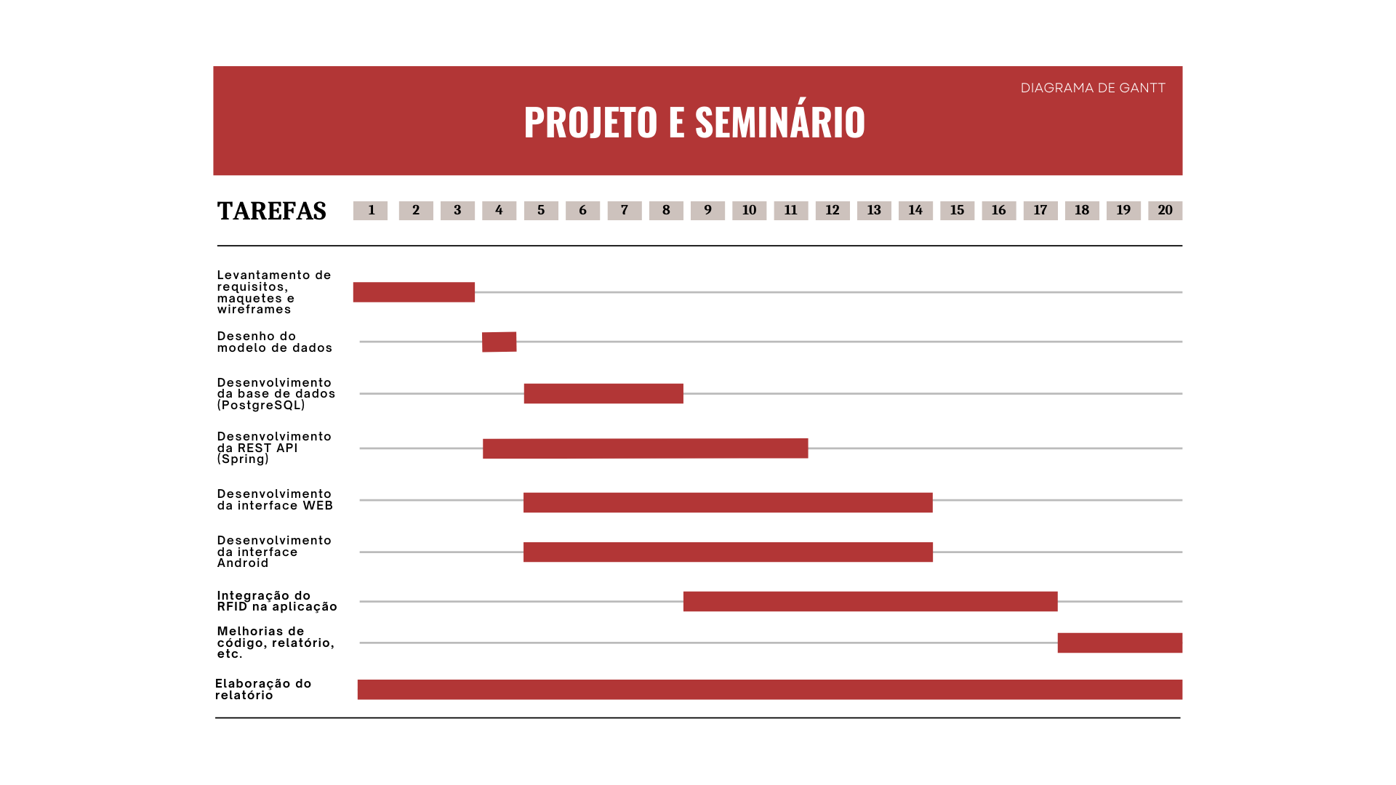

1. *Radio frequency identification.* Forma de identificação através de comunicação wireless, facilitando a autenticação de um utilizador através de uma tag.